Беларускі дзяржаўны тэхналагічны ўніверсітэт

Факультэт інфармацыйных тэхналогій

Кафедра праграмнай інжэнерыі

Лабараторная работа 17

Па дысцыпліне «Асновы алгарытмізацыі і праграмавання»

На тэму «Паказальнікі і спасылкі пры працы з функцыямі»

Выканала:

Студэнтка 1 курса 6 группы

Жучкевіч Кацярына Сяргееўна

Выкладчык: асс. Андронава М.В.

2023, Мінск

**Варыянт 6**

|  |  |
| --- | --- |
| 6 | 1. Найти сумму минимального и максимального элементов одномерного массива.  2. Проверить, все ли строки матрицы содержат хотя бы один нулевой элемент. Если нет, то заменить значения всех отрицательных элементов матрицы на нулевые. |

#include <iostream>

using namespace std;

int findMax(int* mas, int size) {//функцыя для пошука максімальнага элементу

int *max = mas;

for (int i = 0; i < size; i++) {

if (*(mas + i) > *max) {

*max = *(mas + i);

}

}

return *max;

}

int findMin(int* mas, int size) {//функцыя для пошука мінімальнага элементу

int* min = mas;

for (int i = 0; i < size; i++) {

if (*(mas + i) < *min) {

*min = *(mas + i);

}

}

return *min;

}

int processArray(int* mas, int size, int &sum) {//функцыя для пошука сумы

cout << "Мiнiмальны элемент: " << findMin(mas, size) << endl;

cout << "Максiмальны элемент: " << findMax(mas, size) << endl;

sum = findMin(mas, size) + findMax(mas, size);

cout << "Сума: " << sum;

return sum;

}

int main() {//галоўная функцыя, у якой уводзіцца масіў. са спасылкай на суму

setlocale(0, "");

int size, sum;

int* mas;

cout << "Увядзiце колькасць элементаў: ";

cin >> size;

cout << "Увядзiце элементы: ";

mas = new int[size];

for (int i = 0; i < size; i++) {

cin >> *(mas + i);

}

processArray(mas, size, sum);

delete[]mas;

}

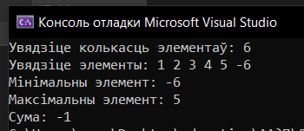

#include <iostream>

using namespace std;

void findZero(int** &mas, int size) { //функцыя, ў якой сэнс практыкавання

int count = 0, minus = 0;

for (int i = 0; i < size; i++) {

for (int j = 0; j < size; j++) {

if (mas[i][j] == 0 && i <= size) {//тут шукаем, дзе знаходзіцца нуль

cout << "Нуль на " << i << " радку " << j << " стаўбцы" << endl;

}

else {//а калі яго няма, то лічым, можа, ён будзе далей?

minus++;

}

}

}

if (minus > size) {//і калі яго не будзе далей, то змяняем адмоўныя лічбы на 0

for (int i = 0; i < size; i++) {

for (int j = 0; j < size; j++) {

if (mas[i][j] < 0) {

mas[i][j] = 0;

}

}

}

}

}

int main() {//у мэйне, у галоўнай функцыі, уводзім матрыцу

setlocale(0, "");

int size;

int** mas;

cout << "Увядзiце памер квадратнай матрыцы: ";

cin >> size;

cout << "Увядзiце элементы: ";

mas = new int*[size];

for (int i = 0; i < size; i++) {

mas[i] = new int[size];

for (int j = 0; j < size; j++) {

cin >> mas[i][j];

}

}

for (int i = 0; i < size; i++) {

for (int j = 0; j < size; j++) {

cout << mas[i][j] << " ";

}

cout << "\n";

}

cout << "\n";

findZero(mas, size);//са спасылкай на новую матрыцу, якая атрымалася у функцыі файндзеро

for (int i = 0; i < size; i++) {

for (int j = 0; j < size; j++) {

cout << mas[i][j] << " ";

}

cout << "\n";

}

delete[]mas;

}

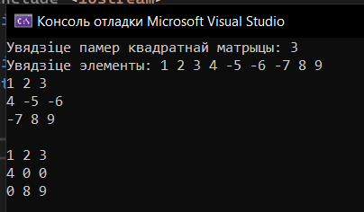

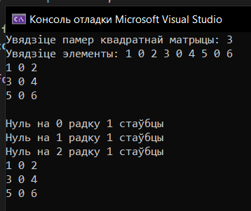

**Дадаткова**

|  |  |
| --- | --- |
| 14 | 1. В одномерном массиве найти минимальный и максимальный элементы. Вычислить их разность.  2. Если в матрице имеется столбец, все элементы которого положительны, то знаки элементов предыдущего столбца изменить на противоположные. |

#include <iostream>

using namespace std;

int findMax(int* mas, int size) {//функцыя для пошука максімальнага элементу

int* max = mas;

for (int i = 0; i < size; i++) {

if (*(mas + i) > *max) {

*max = *(mas + i);

}

}

return *max;

}

int findMin(int* mas, int size) {//функцыя для пошука мінімальнага элементу

int* min = mas;

for (int i = 0; i < size; i++) {

if (*(mas + i) < *min) {

*min = *(mas + i);

}

}

return *min;

}

int processArray(int* mas, int size, int& dif) {//функцыя для пошука сумы

cout << "Мiнiмальны элемент: " << findMin(mas, size) << endl;

cout << "Максiмальны элемент: " << findMax(mas, size) << endl;

dif = findMin(mas, size) - findMax(mas, size);

cout << "Рознiца: " << dif;

return dif;

}

int main() {//галоўная функцыя, у якой уводзіцца масіў. са спасылкай на розніцу

setlocale(0, "");

int size, dif;

int* mas;

cout << "Увядзiце колькасць элементаў: ";

cin >> size;

cout << "Увядзiце элементы: ";

mas = new int[size];

for (int i = 0; i < size; i++) {

cin >> *(mas + i);

}

processArray(mas, size, dif);

delete[]mas;

}

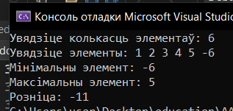

#include <iostream>

using namespace std;

void CheckColumn(int** &mas, int size)//функцыя, у якой сэнс практыкавання

{

int index;

int count = 0;

for (int j = 0; j < size; j++)

{

count = 0;

for (int i = 0; i < size; i++)

{

if (mas[i][j] > 0)

{

count++;//лічым элементы, якія больш нуля

}

}

if (count == size)//і калі ўсе элементы станоўчыя

{

index = j;

break;

}

}

for (int i = 0; i < size; i++)//упарадкоўваем слупок да слупка са станоўчымі элементамі

{

mas[i][index - 1] = mas[i][index - 1] * (-1);

}

}

int main() {//у мэйне, у галоўнай функцыі, уводзім матрыцу

setlocale(0, "");

int size;

int** mas;

cout << "Увядзiце памер квадратнай матрыцы: ";

cin >> size;

cout << "Увядзiце элементы: ";

mas = new int* [size];

for (int i = 0; i < size; i++) {

mas[i] = new int[size];

for (int j = 0; j < size; j++) {

cin >> mas[i][j];

}

}

for (int i = 0; i < size; i++) {

for (int j = 0; j < size; j++) {

cout << mas[i][j] << " ";

}

cout << "\n";

}

cout << "\n";

CheckColumn(mas, size);//са спасылкай на новую матрыцу, якая атрымалася у функцыі чэкколумн

for (int i = 0; i < size; i++) {

for (int j = 0; j < size; j++) {

cout << mas[i][j] << " ";

}

cout << "\n";

}

delete[]mas;

}

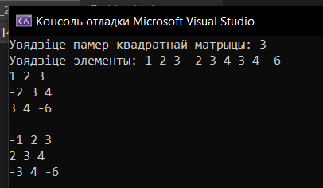

|  |  |
| --- | --- |
| 7 | 1. Создать одномерный массив, содержащий 15 элементов, наполнить его случайными значениями в интервале от 1 до 200. Определить произведение элементов массива с индексами от 2 до 7.  2. Если есть в матрице столбец, все элементы которого отрицательны, то найти среднее арифметическое этих элементов. Вычесть полученное значение из всех элементов матрицы. |

#include <iostream>

using namespace std;

void MultRes(int*& mass, long long int& multi)//першае практыкаванне

{

int from = 2;

int to = 7;

for (int i = from; i <= to; i++)

{

multi = multi * mass[i];

}

}

void checkColumn(int**& mat, int sizeTwo, int& ind, int &aver)//другое практыкаванне

{

int count = 0;

for (int j = 0; j < sizeTwo; j++)

{

count = 0;

for (int i = 0; i < sizeTwo; i++)

{

if (mat[i][j] < 0)

{

count++;//лічым адмоўныя лічбы

}

}

if (count == sizeTwo)//і калі ўсе адмоўныя, то запісваем нумар слупка

{

ind = j;

break;

}

}

if (ind == -1)

exit;

}

void processMatrix(int**& mat, int sizeTwo, int ind, int& aver)

{

for (int i = 0; i < sizeTwo; i++)

{

aver = aver + mat[i][ind];//сярэдняе арыфметычнае

}

aver = aver / sizeTwo;

for (int i = 0; i < sizeTwo; i++)

{

for (int j = 0; j < sizeTwo; j++)

{

mat[i][j] = mat[i][j] - aver;

}

}

}

int main()

{

setlocale(LC_ALL, "Russian");

const int size = 15;

int* mass;

mass = new int[size];

int k;

long long int multi = 1;

const int max = 5;

int ind = -1, aver = 0, sizeTwo;

int** mat = new int* [max];

srand(time(0));

cout << "1 - практыкаванне 1\n2 - практыкаванне 2\n";

cin >> k;

switch (k)

{

case 1:

cout << "Увядзiце элементы: : ";

for (int i = 0; i < size; i++)

{

mass[i] = rand() % 200 + 1;//уводзяцца выпадковыя лічбы

cout << mass[i] << " ";

}

MultRes(mass, multi);

cout << "\nВынiк: " << multi;

delete[] mass;

break;

case 2:

for (int i = 0; i < max; i++)

{

mat[i] = new int[max];

}

cout << "Увядзiце памер матрыцы: ";

cin >> sizeTwo;

cout << "Увядзiце элементы матрыцы: ";

for (int i = 0; i < sizeTwo; i++)

{

for (int j = 0; j < sizeTwo; j++)

{

cin >> mat[i][j];

}

}

for (int i = 0; i < sizeTwo; i++)

{

cout << "\n";

for (int j = 0; j < sizeTwo; j++)

cout << mat[i][j] << " ";//вывад матрыцы

}

checkColumn(mat, sizeTwo, ind, aver);

processMatrix(mat, sizeTwo, ind, aver);

cout << "Сярэдняе арыфметычнае = " << aver << endl;

cout << endl << "Новая матрыца : \n";

for (int i = 0; i < sizeTwo; i++)

{

cout << "\n";

for (int j = 0; j < sizeTwo; j++) {

cout << mat[i][j] << " ";

}

}

break;

}

}

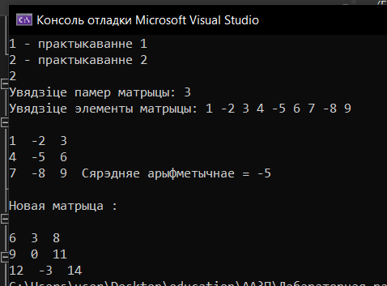

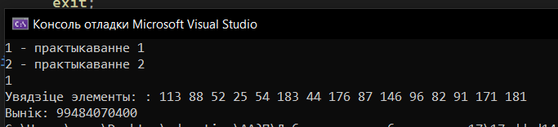

|  |  |
| --- | --- |
| 3 | 1. В массиве из целых чисел определить сумму элементов, расположенных между первым и последним нулевыми элементами  2. Если есть в матрице строка, все элементы которой положительны, то найти сумму этих элементов. Уменьшить все элементы матрицы на эту сумму. |

#include <iostream>

using namespace std;

void sumZero(int* &mass, int size, int& start, int& end, int& sum)//функцыя першага практыкавання

{

for (int i = 0; i < size; i++)

{

if (mass[i] == 0 and start == -1)

{

start = i;//шукаем першы нуль

}

if (mass[i] == 0)

{

end = i;//шукаем апошні нуль

}

}

for (int i = start; i < end; i++)

{

sum = sum + mass[i];//шукаем суму паміж нулямі

}

}

void findRS(int**& mat, int sizeTwo, int& sumRow, int& indexRow)//функцыя для другога практыкавання

{

int count = 0;

for (int i = 0; i < sizeTwo; i++)

{

count = 0;

for (int j = 0; j < sizeTwo; j++)

{

if (mat[i][j] > 0)

{

count++;//лічым, колькі станоўчых элементаў

}

}

if (count == sizeTwo)//калі ў радку ўсе элементы станоўчыя...

{

indexRow = i;//то запісваем, які гэта радок

break;

}

}

for (int j = 0; j < sizeTwo; j++)

{

sumRow += mat[indexRow][j];

}

}

void makeMatrix(int**& mat, int sizeTwo, int sumRow)

{

for (int i = 0; i < sizeTwo; i++)

{

for (int j = 0; j < sizeTwo; j++)

{

mat[i][j] = mat[i][j] - sumRow;//аддымаем суму ад усіх элементаў

}

}

}

int main()//галоўная функцыя, дзе будзе выбар карыстальніка

{

setlocale(0, "");

const int size = 5;

int* mass;

mass = new int[size];

int k, start = -1, end, sum = 0;

const int max = 5;

int** mat = new int* [max];

int indexRow = -1, sizeTwo;

int sumRow = 0;

cout << "1 - практыкаванне 1\n2 - практыкаванне 2\n";

cin >> k;

switch (k)

{

case 1:

cout << "Увядзiце элементы : ";

for (int i = 0; i < size; i++)

{

cin >> mass[i];

}

sumZero(mass, size, start, end, sum);

cout << "Сума " << sum << endl;

delete[] mass;

break;

case 2:

for (int i = 0; i < max; i++)

{

mat[i] = new int[max];

}

cout << "Увядзiце памер матрыцы: ";

cin >> sizeTwo;

cout << "Увядзiце элементы матрыцы: ";

for (int i = 0; i < sizeTwo; i++)

{

for (int j = 0; j < sizeTwo; j++)

{

cin >> mat[i][j];

}

}

for (int i = 0; i < sizeTwo; i++)//вывод исходной матрицы

{

cout << "\n";

for (int j = 0; j < sizeTwo; j++)

cout << mat[i][j] << " ";

}

findRS(mat, sizeTwo, sumRow, indexRow);

makeMatrix(mat, sizeTwo, sumRow);

cout << "\n\nНовая матрыца: \n";

for (int i = 0; i < sizeTwo; i++)

{

cout << "\n";

for (int j = 0; j < sizeTwo; j++)

cout << mat[i][j] << " ";

}

delete[] mat;

for (int i = 0; i < max; i++) {

delete[] mat;

}

break;

}

}

